Санкт-Петербургский (городской) этап Всероссийского конкурса в области педагогики, воспитания и работы с детьми школьного возраста и молодежью до 20 лет на соискание премии «За нравственный подвиг учителя» в 2016 году

ПРЕЗЕНТАЦИОННЫЕ МАТЕРИАЛЫ

Педагогическое исследование по теме

«Условия формирования корпоративной культуры общеобразовательного учреждения в поликультурной среде - как основы

духовно- нравственной культуры личности»

учителя физики и математики

ГБОУ школы №39

Невского района г. Санкт-Петербурга

Натальи Михайловны Николаевой

2016

СПб

Заявка

Санкт-Петербургский (городской) этап Всероссийского конкурса в области педагогики, воспитания и работы с детьми школьного возраста и молодежью до 20 лет

на соискание премии «За нравственный подвиг учителя» в 2016 году

Государственное бюджетное общеобразовательное учреждение школа №39

название выдвигающей организации
представляет на Санкт-Петербургский (городской) этап Всероссийского конкурса «За нравственный подвиг учителя» Николаевой Натальи Михайловны
фамилия, имя, отчество претендента(ов) (в родительном падеже)

Название работы: «Условия формирования корпоративной культуры общеобразовательного учреждения в поликультурной среде - как основы духовно- нравственной культуры личности»

Конкурсное направление (подчеркнуть):

- «Лучшая инновационная разработка года»
- «Лучшее педагогическое исследование года»
- «Лучший издательский проект года»
- «Лучшая программа духовно-нравственного и гражданско-патриотического воспитания детей и молодежи»
- «Лучшая методическая разработка по предмету «Основы религиозных культур и светской этики»
- «Педагоги высшей школы – средней школе»
- «За организацию духовно-нравственного воспитания в рамках образовательного учреждения»

Подпись руководителя выдвигающей организации: _______________/_Л.Н.Щепихина_/

М.П.* Дата подачи заявки:________________________

СОПРОВОДИТЕЛЬНОЕ ПИСЬМО

Санкт-Петербургский (городской) этап Всероссийского конкурса в области педагогики, воспитания и работы с детьми школьного возраста и молодежью до 20 лет
на соискание премии «За нравственный подвиг учителя» в 2016 году

Николаева Наталья Михайловна
фамилия, имя, отчество претендента

Название работы: «Условия формирования корпоративной культуры общеобразовательного учреждения в поликультурной среде - как основы духовно-нравственной культуры личности»

Конкурсное направление (подчеркнуть):

- «Лучшая инновационная разработка года»
- «Лучшее педагогическое исследование года»
- «Лучший издательский проект года»
- «Лучшая программа духовно-нравственного и гражданско-патриотического воспитания детей и молодежи»
- «Лучшая методическая разработка по предмету «Основы религиозных культур и светской этики»
- «Педагоги высшей школы – средней школе»
- «За организацию духовно-нравственного воспитания в рамках образовательного учреждения»

Краткая аннотация:
Современный период развития системы образования в значительной мере связан с переориентацией активности учебных заведений на внутренний мир человека. Разумеется, и в психологии, и в педагогике уже «наработано» немало методологических подходов, которые, во многом дополняя друг друга, позволяют с достаточной полнотой представить основные этапы процесса становления духовно-нравственной культуры учащихся школы.
В русской религиозной философии, человек предстает как субъект-творец, с присущими ему моральными установками, представлениями о свободе, смысле жизни, достоинстве, проявляющимися через опыт общения с Богом, христианское осмысление бытия. Исследование «Условия формирования корпоративной культуры общеобразовательного учреждения в поликультурной среде - как основы духовно- нравственной культуры личности» может быть рекомендовано руководителям, педагогам общеобразовательных школ придерживающихся различных конфессий.
Вопросы, связанные с введением понятия «Корпоративная культура» - имеют сегодня, особенно важное значение, поскольку характер светской школы определяется, ее отношениями с социальным окружением, признанием свободы вероисповедания и мировоззрения участников образовательного процесса.
Представленный материал способствует формированию у подростков мотивации к осознанному нравственному поведению, уважении культурных традиций многонационального народа России; созданию условий для воспитания высоконравственного, ответственного гражданина России, укорененного традициях многонационального народа России, способствует развитию способности у школьников к общению в полиэтнической и многоконфессиональной среде на основе взаимного уважения и диалога во имя общественного мира и согласия.

Информация об авторе работы:
Дата и место рождения: 07 апреля 1985 года с. Раздольное, Ставропольский край.

Адрес места жительства (с указанием почтового индекса), контактные телефоны, e-mail:
193149, г. Санкт-Петербург, ул. Русановская д.9., кв. 428, телефон 8 (981) 754 40 06
nat26nik@mail.ru

Место работы или род занятий: государственное бюджетное общеобразовательное учреждение школа №39 Невского района Санкт-Петербурга, учитель математики и физики.

Почетные звания (при их наличии)________________________________________
Наличие премий, призов и иных наград ____________________________________
(Н.М.Николаева)
подпись претендента расшифровка подписи***

ПРЕДСТАВЛЕНИЕ выдвигающей организации

Санкт-Петербургский (городской) этап Всероссийского конкурса в области педагогики, воспитания и работы с детьми школьного возраста и молодежью до 20 лет
на соискание премии «За нравственный подвиг учителя» в 2016 году

Николаева Наталья Михайловна
фамилия, имя, отчество претендента*

Название работы: «Условия формирования корпоративной культуры общеобразовательного учреждения в поликультурной среде - как основы духовно- нравственной культуры личности»

Конкурсное направление (подчеркнуть):

- «Лучшая инновационная разработка года»
- «Лучшее педагогическое исследование года»
- «Лучший издательский проект года»
- «Лучшая программа духовно-нравственного и гражданско-патриотического воспитания детей и молодежи»
- «Лучшая методическая разработка по предмету «Основы религиозных культур и светской этики»
- «Педагоги высшей школы – средней школе»
- «За организацию духовно-нравственного воспитания в рамках образовательного учреждения»

Представление
Актуальность исследования «Условия формирования корпоративной культуры общеобразовательного учреждения в поликультурной среде - как основы духовно- нравственной культуры личности» обусловлена глубокими преобразованиями, происходящими в российском образовании. Изменения в социально-экономическом устройстве страны, распад основных элементов воспитательной политики и ценностей, духовно-нравственном становлении, неопределенность в новых ориентирах образования обусловили новую ситуацию в сфере образования. Значимость исследования заключается в том, что в нем: представлены психолого-педагогические, диагностические, технологические, методологические материалы: авторские программы для учащихся старших классов, для педагогов «Личность педагога в процессе становления культуры школы», планы и технологические карты мероприятий для учащихся начального и среднего звена, родительских собраний, направленных на формирование корпоративной культуры школы как основы духовно- нравственной культуры личности.
Значимость корпоративной культуры в поликультурной среде - как основы духовно- нравственной культуры личности педагогического и ученического сообществ состоит в том, что она позволяет без административного нажима отбирать наиболее эффективные модели поведения школьников, способствует формированию у подростков мотивации к осознанному нравственному поведению, уважении культурных традиций многонационального народа России; созданию условий для воспитания высоконравственного, ответственного гражданина России, укорененного традициях многонационального народа России, способствует развитию способности у школьников к общению в полиэтнической и многоконфессиональной среде на основе взаимного уважения и диалога во имя общественного мира и согласия.

Подпись руководителя выдвигающей организации: _______________/_Л.Н.Щепихина /

М.П.** Дата подачи заявки:________________________

ПРИЛОЖЕНИЕ
Апробация основных положений и внедрение результатов исследования: основные положения и научно-практические выводы исследования обсуждались и получили одобрение на: заседаниях кафедры педагогики и образовательных технологий института образования и социальных наук Северо - Кавказского федерального университета; на фестивалях краевых и городских экспериментальных площадках; Международных научно-практических конференциях: в г. Праге (Чехия, 2011), г. Липецке (Россия, 2011, 2012 гг.), г. Ставрополе (Россия, 2010, 2011, 2012 гг.), г. Новосибирске (Россия, 2011 г.), г. София (Болгария, 2014 г.), г. Москва (Россия, 2014), г. Нортхарлистоне (США, 2014 г.); Всероссийских и региональных конференциях и форумах в г. Ставрополе (2013 г.); г. Москве (2012 г.); г. Кирове (2013 г.); г. Волгограде (2014 г.); г. Саарбрюккен (Германия 2015г.). Научно - практические материалы были представлены на курсах повышения квалификации при Ставропольском краевом институте повышения квалификации работников образования (2012-2014 уч. года); презентация и реализация учебно-методического пособия «Технологии формирования корпоративной культуры общеобразовательной школы» (Ставрополь: «Альфа Принт», 2014 год -221 с.), которое получило положительное одобрение от практиков общеобразовательных школ не только СКФО, но и других субъектов Российской Федерации. Практико-методологические материалы диссертационного исследования были представлены для участия во Всероссийском конкурсе инновационных образовательных технологий «Современная школа 2013», «Современная школа 2015» по результатам которого был получен Диплом лауреата и опубликованы материалы в научно-методическом электронном журнале «Концепт» (приложение №1, 2013 г, 2015 г, г. Киров).

Николаева Наталья Михайловна
Учитель математики Государственного бюджетного общеобразовательного учреждения школы №39 Невского района г. Санкт-Петербурга
«Условия формирования корпоративной культуры общеобразовательного учреждения в поликультурной среде - как основы духовно- нравственной культуры личности».

Актуальность исследования «Условия формирования корпоративной культуры общеобразовательного учреждения в поликультурной среде - как основы духовно- нравственной культуры личности» обусловлена глубокими преобразованиями, происходящими в российском образовании. Изменения в социально-экономическом устройстве страны, распад основных элементов воспитательной политики и ценностей, духовно-нравственном становлении, неопределенность в новых ориентирах образования обусловили новую ситуацию в сфере образования. Значимость исследования заключается в том, что в нем: представлены психолого-педагогические, диагностические, технологические, методологические материалы: авторские программы для учащихся старших классов, для педагогов «Личность педагога в процессе становления культуры школы», планы и технологические карты мероприятий для учащихся начального и среднего звена, родительских собраний, направленных на формирование корпоративной культуры школы как основы духовно- нравственной культуры личности.
Значимость корпоративной культуры в поликультурной среде - как основы духовно- нравственной культуры личности педагогического и ученического сообществ состоит в том, что она позволяет без административного нажима отбирать наиболее эффективные модели поведения школьников, способствует формированию у подростков мотивации к осознанному нравственному поведению, уважении культурных традиций многонационального народа России; созданию условий для воспитания высоконравственного, ответственного гражданина России, укорененного традициях многонационального народа России, способствует развитию способности у школьников к общению в полиэтнической и многоконфессиональной среде на основе взаимного уважения и диалога во имя общественного мира и согласия.
Корпоративная культура общеобразовательной школы является мощным стратегическим инструментом, который позволяет ориентировать всех участников процесса на решение общих задач, мобилизовать их инициативу и обеспечить эффективное взаимодействие в образовательной среде школы на уровнях: «Ученик-учитель», «ученик-ученик», «ученик-администрация», «учитель-родитель-ученик». Она обеспечивает консолидацию и сплоченность учащихся и педагогов на основе общих ценностей, что способствует поддержанию высокой репутации школы во внешней среде; получению максимальной отдачи от учащихся школы за счет создания благоприятного эмоционально-психологического климата, предоставления школьникам возможности саморазвития, получения морального и материального удовлетворения.
Анализ концепций воспитания, реализующихся в российских школах, позволяет сделать вывод о том, что формированию корпоративной культуры учащихся и учителей уделяется незначительное внимание. На передний план при формировании корпоративной культуры в общеобразовательных учреждениях, часто выходят ее внешние атрибуты: миссии, различные символы, слоганы, гимны и т.д. Такое формальное копирование технологических приемов корпоративного строительства объясняется отсутствием специально разработанного учебно-методического и педагогического обеспечения процесса формирования корпоративной культуры учащихся и педагогов в учреждениях общего образования. В современных школах можно наблюдать копирование корпоративных стандартов, а не поэтапное и непрерывное их становление с учетом особенностей ученического и педагогического менталитета посредством формирования и развития у них социально - личностных компетенций необходимых для проявления корпоративной культуры.
Поэтому формирование корпоративной культуры общеобразовательного учреждения является в настоящее время чрезвычайно актуальным направлением.
Целью исследования является выявление и экспериментальная проверка комплекса организационно - педагогических условий эффективного функционирования модели процесса формирования корпоративной культуры общеобразовательной школы.
Объект исследования: процесс формирования корпоративной культуры общеобразовательных поликультурных школ - как компонент духовно нравственного воспитания личности.
Предмет исследования: организационно-педагогические условия обеспечивающие успешное формирование корпоративной культуры общеобразовательной школы.
Гипотеза исследования: процесс формирования корпоративной культуры школы будет проходить эффективно, если:
- концептуальной основой формирования корпоративной культуры школы является ориентация на гуманитарные образовательные ценности в рамках культурно-антропологического, личностно-деятельностного и аксиологического подходов, а также полисубъективное взаимодействие на основе принципа диалогизма триады ученик-учитель-родитель;
- реализация структурно – функциональной модели формирования корпоративной культуры школы является основой поступательности, непрерывности и последовательности процесса формирования корпоративной культуры у субъектов педагогического процесса общеобразовательного учреждения;
- эффективной реализации модели способствует комплекс организационно- педагогических условий, позволяющих сформировать корпоративную культуру у субъектов ученического и педагогического сообществ образовательной школы.
База и этапы экспериментального исследования: Исследование включало три логических связанных между собой этапа:
Первый - поисково-теоретический этап- проведение анализа социологической, философской, психологической и педагогической литературы, изучение и обобщение педагогического опыта. Разработка понятийного аппарата, проведение констатирующего эксперимента, осуществление первичного сбора и анализа опытного материала.
Второй- поисково-эмпирический этап - осуществление обоснования, организация и проведение педагогического эксперимента с целью проверки выдвинутой гипотезы по выявлению эффективности структурно-функциональной модели и организационно-педагогических условий формирования корпоративной культуры общеобразовательной школы; определение показателей сформированности корпоративной культуры учащихся и учителей;
Третий - заключительный этап - анализ, уточнение и обобщение полученных данных; статистическая обработка результатов; подведение итогов исследования.
Научная новизна исследования:
-выявлена сущность и структура понятий исследовательского тезауруса: «Корпоративная культура общеобразовательной школы»; «Корпоративная культура субъекта ученического сообщества» как системного качества личности, включающего мотивационно-ценностный, когнитивно-эмоциональный, социально-личностный, организационно- деятельностный, оценочно-рефлексивный компоненты, позволяющие достичь наиболее высоких результатов в консолидации, единении школьников к корпоративным традициям, нормам и правилам поведения; создать ценностно-организационное единство в проявлении имиджевой идентификации, что в целом скажется позитивно на репутации, имидже, конкурентоспособности образовательного учреждения;
- разработана и обоснована структурно-функциональная модель процесса формирования корпоративной культуры общеобразовательной школы, которая включает целевой, теоретико-методологический коммуникативный, содержательно-организационный аналитико-результативный блоки и соответствующие им компоненты;
- создан кластер системы корпоративных коммуникаций и нормативно-правовая база его функционирования, обеспечивающая создание положительного имиджа, репутации образовательного учреждения, необходимого для повышения его конкурентоспособности на рынке образовательных услуг;
- определены и обоснованы организационно-педагогические условия, позволившие эффективно формировать корпоративную культуру у субъектов педагогического процесса общеобразовательной школы.
Теоретическая значимость исследования состоит в том, что: в условиях общего образования решена педагогическая проблема процесса формирования корпоративной культуры общеобразовательной школы; понятийный аппарат теории и методики воспитания общей педагогики обогащен знанием о сущности понятия «Корпоративная культура общеобразовательной школы»; «процесс формирования корпоративной культуры общеобразовательной школы», о структуре, компонентах, критериях сформированности корпоративной культуры у субъектов ученического и педагогического сообществ; структура и содержание модели процесса формирования корпоративной культуры у субъектов педагогического процесса школы может быть взята за основу в формировании корпоративной культуры различных видов образовательных учреждений (лицеи, гимназии, техникумы, колледжи), специализированных школ, центров дополнительного образования, поскольку носит универсальный характер и её концептуальной основой являются философские и общеметодологические подходы и принципы гуманитарной направленности.
Практическая значимость исследования заключается в том, что: представлены психолого-педагогические, диагностические, технологические, методологические материалы: авторские программы для учащихся старших классов «Формирование корпоративной культуры ученического сообщества школы», для педагогов «Личность педагога в процессе становления корпоративной культуры школы», планы и технологические карты мероприятий для учащихся начального и среднего звена, родительских собраний, направленных на формирование корпоративной культуры школы.
Организационные материалы по внедрению инновационной гуманитарной технологии управления конфликтами и ведения переговоров, кейс-технологии, проблемно-поисковые, коммуникативно-диалоговые, активно-игровые, социально-психологические, арт-педагогические технологии, направленные на привитие корпоративных ценностей, сплочения, взаимодействия в команде и др. Контрольно-измерительные, диагностические материалы для проверки уровня развития когнитивно-эмоционального, организационно-деятельностного, мотивационно-ценностного, социально-личностного, оценочно-рефлексивного компонентов корпоративной культуры личности. Разработана программа психолого-педагогического сопровождения субъектов педагогического процесса школы и механизмы её реализации.
II. ОСНОВНОЕ СОДЕРЖАНИЕ РАБОТЫ
В исследовании анализируется сущность, содержание и структура понятия «Корпоративная культура», сравниваются особенности формирования корпоративной культуры образовательных учреждений в России и за рубежом. Разрабатывается концептуальная основа процесса формирования корпоративной культуры общеобразовательной школы.
В настоящее время все больше исследователей в области экономики, социологии, психологии и педагогики обращаются к вопросам, посвященным различным аспектам формирования и управления корпоративной культуры, изучению ее влияния на эффективность управленческой и организационной деятельности. Но, несмотря на определенные успехи в решении многих рассматриваемых теоретических и прикладных проблем, нужно отметить недостаточность исследования проблем формирования корпоративной культуры у субъектов образовательного процесса школы, практически отсутствуют сущностные характеристики компонентов системы корпоративной культуры образовательного учреждения и модели ее формирования.
Корпоративная культура представляет собой неявное, невидимое и неформальное сознание организации, которое управляет поведением людей и, в свою очередь, само формируется под воздействием их поведения.
Корпоративная культура – совокупность коллективных базовых правил, изобретенных, открытых или выработанных определенной группой людей по мере того, как она училась решать проблемы, связанные с адаптацией к внешней среде и внутренней интеграцией, и разработанных достаточно хорошо для того, чтобы считаться ценными мы понимаем среду существования и влияния на человека, которая также относится и к любым объединениям людей: детский сад, школа, семья, различные организации, сообщества.
На основе проведенного контент – анализа различных определений корпоративной культуры, нами были выявлены наиболее часто встречающиеся понятия или термины, которые употребляют исследователи, работающие в данной области (рис. 1.1).
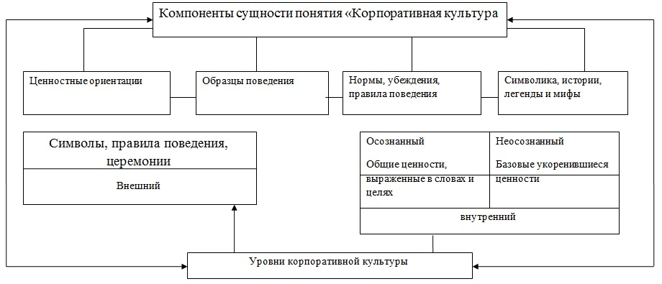
Рис 1.1 Составляющие компоненты сущности понятия «корпоративная культура» и ее уровни.
При изучении состояния проблемы формирования корпоративной культуры общеобразовательной школы мы пришли к выводу, что корпоративная культура – это система общих установок, принимаемая и разделяемая членами данной организации; синтез ценностей, отношений, норм, привычек, традиций, форм поведения и ритуалов конкретная социальная среда, в которой вырабатывается стиль отношений и поведения.
В процессе моделирования было принято, что корпоративная культура является сложной системой состоящей из взаимосвязанных компонентов. Перечисленные компоненты корпоративной культуры в совокупности и взаимосвязи дают очень полное представление о ней, что позволило нам в таблице № 1.1 конкретизировать содержание и структуру корпоративной культуры образовательного учреждения.
Таблица №1.1.
Структура и содержание корпоративной культуры образовательной школы
Корпоративная культура | Ценностно-нормативная подсистема | Основные ценности, разделяемые в школьной среде; корпоративные нормы; корпоративные правила
Корпоративная культура | Подсистема организационной структуры | Формальная и неформальная организационная структура; структура власти и лидерства; нормы и правила (писаные и неписаные) внутреннего взаимодействия; традиции и правила «внутреннего распорядка».
Корпоративная культура | Коммуникационная подсистема | Структура формализованных и неформальных информационных потоков; качество коммуникации: потеря и преобразование информации; рекламные атрибуты: логотип, солган и др.
Корпоративная культура | Социально-психологический климат | Структура взаимных симпатий, выборов, предпочтений (социометрическая карта); система ролей в школьной организации (конструктивных, деструктивных и др.); внутренняя позиционность и конфликтность; авторитетность
Корпоративная культура | Символьно-знаковая подсистема | Корпоративные предания (история); мифы и легенды, о школьной жизни, ее лидерах; «игры, в которые играют учащиеся» (обряды и ритуалы).
Корпоративная культура | Имиджевая подсистема | Имидж школьной организации – образ, который направленно транслируется внешнему окружению; имидж, который воспроизводится в реальном общении с внешним миром; восприятие педагогического и ученического коллективов в обществе.

Анализ специальной научной литературы позволил выявить концептуальную основу формирования корпоративной культуры общеобразовательной школы, представленную культурно-антропологическим, системным, аксиологическим, личностно-деятельностным, поликультурным, полисубъектны, акмеологическим, креативным, синергетическим, фасилитационным подходами. В результате было определено, что корпоративная культура общеобразовательной школы является сложной системой и состоит из следующих взаимосвязанных компонентов: ценностно-нормативная подсистема (основные ценности, разделяемые в студенческой среде корпоративные нормы и правила); подсистема организационной структуры (формальная и неформальная организационная структура, структура власти и лидерства); коммуникационная подсистема (структура формализованных и неформализованных потоков, качество коммуникаций); социально-психологический климат (социометрия, система ролей, конфликтность); знако-символьная подсистема (мифы и легенды, корпоративные предания); имиджевая подсистема (имидж, рекламные атрибуты). Корпоративная культура проявляется в триаде отношений учитель - ученик - родитель и оказывает серьезное влияние на формирование выпускника школы в процессе его учебной, внеучебной и других видах общественно-полезной деятельности. Корпоративная культура школы способствует поддержанию социальной справедливости, выполняет интегрирующую, мотивирующую, регулирующую, адаптивную, образовательную, развивающую, организационно-воспитательную функции. Кроме того, корпоративная культура общеобразовательного учреждения способствует формированию имиджа выпускника, обеспечивает гармонизацию коллективных и индивидуальных интересов, формирует менталитет ученика, улучшает морально-психологический климат. Осуществление данных функций в образовательном процессе усиливает корпоративную сплоченность в педагогическом и ученическом сообществах и порождает согласованность в поведении учащихся. Поэтому, корпоративная культура ученического сообщества представляет собой систему, состоящую из ценностей, норм и образцов поведения, разделяемых и поддерживаемых большинством учащихся и определяющих способы взаимодействия как внутри ученического сообщества, так и вне его.
Таким образом, проделанный нами теоретико-методологический анализ стал основой для проектирования и реализации структурно-функциональной модели и организационно-педагогических условий формирования корпоративной культуры общеобразовательной школой. Для оценки эффективности использованных психолого-педагогических воздействий в процессе формирующего этапа эксперимента использовались разработанные нами критерии и уровни сформированности К.К. Кроме того, была спроектирована структурно-функциональная модель процесса формирования К.К. общеобразовательной школы, включающая в себя следующие блоки: целевой, теоретико-методологический (методологические подходы, принципы, механизмы, факторы), коммуникативный (структура кластера системы корпоративных коммуникаций: административно-управленческое, педагогическое, ученическое сообщество); содержательно-организационный (содержание, разные виды гуманитарных технологий, комплекс организационно-педагогических условий); аналитико-результативный (критерии, уровни, оценочные механизмы диагностики, контроля, коррекции). Данная модель интегрирует представления о сущности К.К. и процессе ее становления, о целях, содержании и способах формирования ее оснований, обозначает процессуальные механизмы.Учебно-воспитательный процесс в экспериментальных группах строится на основе разработанных программ и комплексе мероприятий психолого-педагогического сопровождения, контрольные группы занимались по традиционной системе.Так же, следует отметить, что замысел нашей работы строился на оптимизации и обогащении содержания тем дисциплин гуманитарного цикла, направленных на освоении респондентами Э.Г. сущности К.К. и способах её формирования; апробации в вариативной части учебного плана старшеклассников элективного курса «Формирование К.К. ученического сообщества школы»; реализации образовательной программы для учителей «Личность педагога в процессе становления К.К. школы»; включения родителей в процессе формирования К.К. школы посредством их участия в корпоративных мероприятиях и тематических родительских собраниях; привлечение членов ученического самоуправления в организации и проведении серии тематических внеклассных мероприятий, посвященных К.К. школы, для учащихся начального и среднего звена. Реализация содержания структурно-функциональной модели осуществлялось посредством оптимального сочетания коммуникативно-диалоговых, проблемно-поисковых, имитационно-игровых, социально-психологических, арт-педагогических, проектно-информационных технологий, кейс-технологий. Эффективность внедрения образовательных интерактивных технологий обеспечивает механизм каскадного обучения через систему наставничества и коучинга, которую реализуют субъекты педагогического и ученического сообществ.
Продуктивность разработанного нами комплекса организационно-управленческих, учебно-методических и психолого-педагогических условий формирования К.К. школы можно объективно оценивать только по результатам педагогического мониторинга основных ее показателей, характеризующих комплекс составляющих критериев мотивационно - ценностного, когнитивно-эмоционального, социально-личностного, организационно-деятельностного и оценочно-рефлексивного компонентов корпоративной культуры.
Полученные в исследовании результаты являлись основанием для подготовки практических рекомендаций по формированию корпоративной культуры школы и внедрения их в педагогическую практику различных видов образовательных учреждений (лекция, гимназия, техникум, колледж).
В рамках констатирующего эксперимента был проведен анализ учебных программ и учебно – методических комплексов, который показал отсутствие в их содержании достаточного объема материала, способствующего формированию корпоративной культуры.
Решение задачи по разработке критериально- показательно –уровневой шкалы было необходимо для выявления и измерения изменений, происходящих в процессе формирования корпоративной культуры общеобразовательной школы, определение методов диагностики, позволяющих объективно их оценить.
В результате анализа психолого- педагогической литературы и теоретико- экспериментальных поисков, с учетом опыта работы в общеобразовательной школе, были определены критерии проявления корпоративной культуры у респондентов: мотивационно - ценностный компонент- заключается в признании значимости и ценности корпоративной культуры (К.К.) школы, в осознании и принятии традиций, истории, корпоративного кодекса, обычаев;
когнитивно – эмоциональный компонент - предполагает знание теоретических основ К.К. и способ ее формирования; социально-личностный компонент характеризируется уровнем развития социальной эмпатии, организаторских и коммуникативных способностей, креативности; организационно-деятельностный компонент заключается в наличии компетенций межличностного, внутригруппового и командного взаимодействия; оценочно-рефлексивный компонент включает в себя самооценку корпоративной деятельности, имиджевую идентификацию; владение способами коррекции в межличностных взаимодействиях и самоконтроля в общении. Объективная оценка уровня сформированности компонентов корпоративной культуры осуществляется на основе учета их количественных и качественных показателей, по средствам суммирования баллов по всем компонентам обозначенных структур определенны классические уровни: высокий, средний, низкий.
В нашем исследовании принята пятибалльная шкала. Каждое качество оценивалось соответствующим баллом от 1 до 5. Кроме того, к каждому компоненту корпоративной культуры были подобраны соответствующие методы и методики диагностики (таблица 2.1).
Таблица 2.1
Структурные компоненты, критерии проявления корпоративной культуры учащихся и методики их диагностики
№  п/п | Структурные  Компоненты | Название методов и методик
1 | Мотивационно – ценностный | Определение ценностно – ориентационного единства группы (ЦОЕ) (В, С. Ивашкин, В.В. Онуфриева)
2 | Когнитивно - эмоциональный | Разработанный опросник  (приложение 3)
3 | Социально - личностный | - оценка уровня обязательности (тест В.Ф. Ряховского)  - тест оценки коммуникативных умений;  - диагностика социальной эмпатии;  - экспресс-диагностика организаторских способностей;  - социометрия.
4 | Организационно - деятельностный | - методика «Школа совестливости» (В.В. Мельников, Л.Т. Ямпольский);  - уровень личной готовности к риску(«PSK» Шуберта).
5 | Оценочно –  рефлексивный | - тест М. Снайдера на оценку самоконтроля в общении

Коммуникативный блок разработанной нами модели представлен кластером системы корпоративных коммуникаций в инновационной образовательной среде школы (рис.3.) который состоит из следующих компонентов:
- ученическое сообщество включает в себя ученическое самоуправление; волонтерский отряд; клуб учеников-победителей олимпиад, конкурсов разных уровней, в том числе, участников ежегодного конкурса школьных творческих работ на тему «Традиции моей школы (класса)»;
- педагогическое сообщество представлено школой молодого учителя; клубом педагогов-новаторов; союзом классных руководителей и педагогов дополнительного образования – трансляторов школьных традиций и организаторов профессиональных конкурсов как средства формирования внутри школьной конкурентной среды);
- союз родителей;
- административно-управленческое сообщество включает в себя совет школы, центр связи с общественностью, обеспечивающий трансляцию школьных традиций в СМИ, выпуск внутрикорпоративных изданий; организацию сайта школы;
- ассоциация выпускников школы.

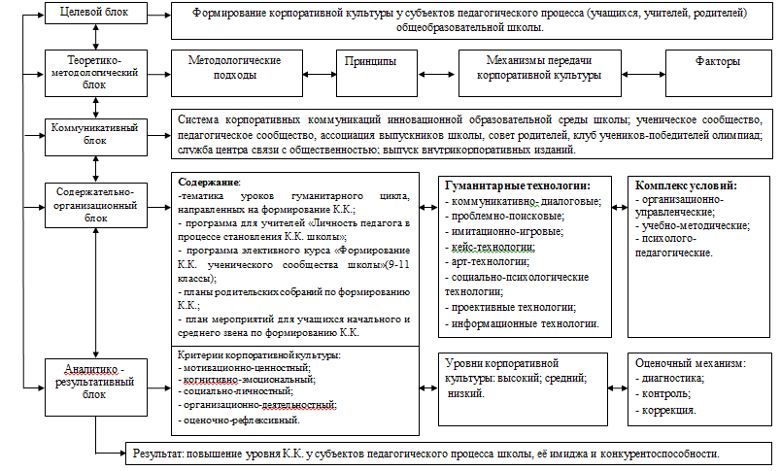
Рис. 2. Структурно-функциональная модель процесса формирования корпоративной культуры общеобразовательной школы.
Содержательно-организационный блок модели предполагает модернизацию всех форм и видов деятельности учащихся. Тематика уроков гуманитарного цикла, направленных на формирование корпоративной культуры; программа для учителей «Личность педагога в процессе становления корпоративной культуры школы»; программа элективного курса «Формирование корпоративной культуры ученического сообщества школы»(9-11 классы);
планы родительских собраний по формированию корпоративной культуры; план мероприятий для учащихся начального и среднего звена по формированию корпоративной культуры.
Организационно-технологический компонент данного блока предполагает внедрение в педагогический процесс школы гуманитарных технологий (коммуникативно-диалоговых, проблемно-поисковых, имитационно-игровых, кейс-технологий, арт-технологий, социально-психологических технологий, проективных и информационных технологий), предусматривающих оптимальное сочетание объяснительно-иллюстративных, проблемных, активных, интерактивных методов обучения и три группы методов воспитания (воздействия на сознание, упражнения, стимулирования).
Процесс формирования корпоративной культуры общеобразовательного учреждения будет наиболее эффективным, при наличии научно обоснованной системы психолого-педагогического сопровождения.
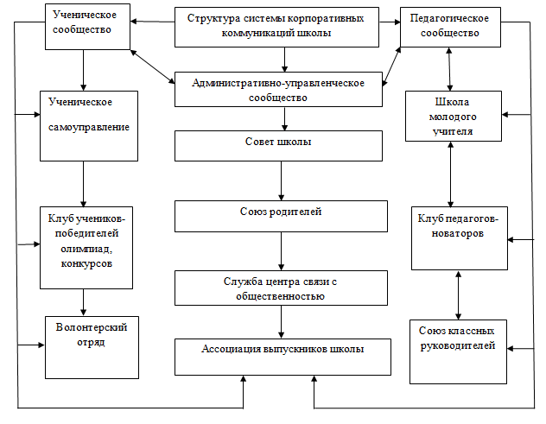
Рис.3. Структура кластера системы корпоративных коммуникаций общеобразовательной школы
Система психолого-педагогического сопровождения процесса формирования К.К. школы включает в себя совокупность общих и частных средств и методов психолого-педагогической поддержки субъектов ученического и педагогического сообществ в их социально-личностном развитии и становлении корпоративной культуры, образовательно-воспитательную среду школы, современные продуктивные модели и образовательные интерактивные технологии. Рис.4.
Новизна авторской программы, реализуемой на основе разработанной модели, заключалась в объединении воедино всех существующих форм и видов деятельности. Сравнивая результаты констатирующего и контрольного этапов эксперимента, мы отмечали, что у респондентов Э.Г. прослеживается явная динамика количественных и качественных изменений основных компонентов корпоративной культуры по сравнению с К.Г. Этому способствовала следующая проделанная работа:
- обогащение содержания гуманитарных дисциплин (обществознание, история, русский язык, культура речи, право и др.) тематикой занятий, посвященных основам теорий корпоративной культуры, и внедрение практико-ориентированного элективного курса «Формирование корпоративной культуры ученического сообщества школы» способствовали формированию целостного представления о формальных и не формальных правилах и нормах деятельности, традициях, символах, образцах поведения и общения с учетом этики корпоративной культуры;
- внедрение в учебный и воспитательный процессы интерактивных технологий, таких как: активно-игровых, способствующих проявлению социальной активности, формированию умения работать в команде, проблемно-поисковых, проективных технологий, обеспечивающих формирование таких умений как прогнозирование и проектирование ситуации в решении проблем, умении вырабатывать и отвечать за принятые решения, чувствуя персональную ответственность и значимость в общем корпоративном деле; арт-педагогических технологий, способствующих развитию креативности, социальной эмпатии, умению работать в команде и управлять своим психоэмоциональным состоянием;

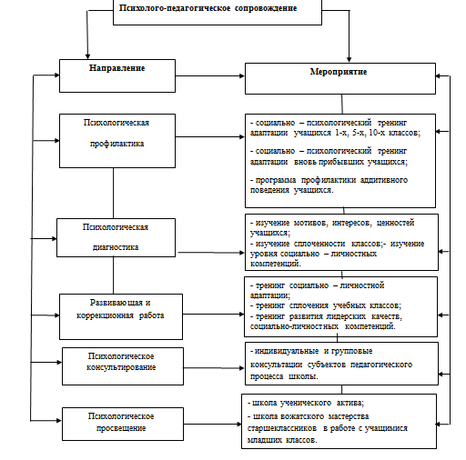
Рис.4 Основные направления и мероприятия психолого – педагогического сопровождения.
- включение учащихся в разноплановую корпоративную деятельность, организованную общественными объединениями ученического сообщества, входящего в структуру кластера системы корпоративных коммуникаций;
- выполнение роли наставника и коуча членами ученического самоуправления по отношению к учащимся младших и средних классов, способствовало консолидации, единению ученического сообщества по соблюдению норм и правил поведения и общения в соответствии корпоративному кодексу.
Таким образом, апробированная нами структурно-функциональная модель процесса формирования корпоративной культуры школы и комплекс организационно-педагогических условий позволяет повысить не только уровень корпоративной культуры у субъектов ученического и педагогического сообществ, но и общий уровень их личностного развития
В итоге, реализация представленной модели и организационно – педагогических условий позволила в ходе экспериментальной работы получить значимые результаты, свидетельствующие о положительной динамике показателей сформированности корпоративной культуры общеобразовательной школы

В заключении обобщены основные результаты проведенного исследования, представлены общие выводы:
- Человек, окончивший образовательное учреждение в XXIвеке, должен быть готовым к жизни в стремительно изменяющемся мире. Это означает жизнь в логике проблематизаций, в логике умения видеть эти проблемные точки и самостоятельно их разрешать. Самостоятельность, принцип самоопределения и самореализации становятся атрибутами эффективной человеческой жизни. Поэтому современная образовательная школа обязана формировать у учащихся целый спектр ключевых компетентностей жизненного, личностного, знаниевого, социального характера и создавать информационную и образовательную среду, в которую встраиваются предметы как инструментарий, средство для достижения цели. Поэтому обществом предъявляются повышенные требования к социально-личностным качествам выпускника школы, которые необходимы для формирования корпоративной культуры и ее интериоризации.
- Корпоративная культура общеобразовательной школы понимается нами как совокупность системы духовных и материальных ценностей, предложений, верований, ожиданий, норм и образцов поведения, которые разделяются и поддерживаются большинством учащихся и учителей, а так же определяют способ из действий и взаимодействий внутри и вне сообщества, в повседневной деятельности и будущей самостоятельной жизни.
- Корпоративная культура школы является инструментом позволяющим ориентировать всех субъектов ученического и педагогического сообществ на решение общих задач, мобилизовать их инициативу и обеспечить эффективное взаимодействие в образовательной среде школы на всех уровнях. Она обеспечивает консолидацию и сплоченность учащихся и педагогов на основе общих ценностей, что способствуют поддержанию высокой репутации образовательного учреждения во внешней среде; получению максимальной отдачи от субъектов педагогического процесса за счет создания благоприятного психолого-эмоционального климата, предоставлении учащимся и учителям возможности саморазвития, получения морального и материального удовлетворения.
- Концептуальной основой процесса формирования корпоративной культуры школы является ориентация на гуманитарные образовательные ценности в рамках культурно-антропологического, поликультурного, фасилитационного, аксиологического, креативного, системного подходов, которые определяют принципы, механизмы и факторы данного процесса, обеспечивая его поступательность, непрерывность и последовательность формирования.
- Практическая реализация структурно-функциональной модели процесса формирования корпоративной культуры школы обеспечило:
- внедрение корпоративных норм, ценностей, стандартов поведения, добровольно принимаемых и разделяемых большинством учащихся и педагогов при сотрудничестве с родителями;
- создание эффективной коммуникационной и информационной системы в школьном сообществе педагогов, учеников и их родителей;
- формирование социально-личностных компетенций и качеств, у субъектов педагогического процесса, способствующих повышению уровня корпоративной культуры общеобразовательной школы;
- организацию и проведение психолого-педагогического сопровождения субъектов ученического и педагогического сообществ, с целью развития и коррекции их социально-психологической компетентности, лежащей в основе корпоративной культуры личности;
- Эффективность протекания процесса формирования корпоративной культуры у субъектов педагогического процесса общеобразовательной школы обеспечил комплекс организационно-педагогических условий за счет:
- создания современной коммуникационной и информационной систем в виде кластера корпоративных коммуникаций и разработанных к нему нормативно-правовых документов;
- формирование единых стандартов поведения в соответствии с корпоративным кодексом и этикой учреждения;
- разработки учебно-методического обеспечения образовательных программ для учителей и учащихся по формированию корпоративной культуры и внедрение интерактивных технологий посредством механизма каскадного обучения через систему наставничества и коучинга в педагогическом и ученическом сообществах;
- наличия системы критериев оценки уровня сформированности мотивационно - ценностного, когнитивно - эмоционального, социально – личностного, организационно – деятельностного и оценочно – рефлексивного компонентов корпоративной культуры и подбора соответствующих методик диагностики;
- организации социально-психологического сопровождения субъектов педагогического процесса школы, направленное на своевременную коррекцию, развитие социально-личностных компетенций, являющихся неотъемлемой частью корпоративной культуры.

